Η Λασκαρίνα Μπουμπουλίνα γεννήθηκε μέσα στις φυλακές της Κωσταντινούπολης. Όταν μεγάλωσε λίγο ,πέρασε πολύ δύσκολα γιατί πήγαινε και έβλεπε τον πατέρα της μέσα από την φυλακή .Ο πατέρα της κοιμήθηκε μέσα στης φυλακή . Μετά από λίγο μητέρα και κόρη επέστρεψαν στην ΄ Ύδρα .

Σε ηλίκια 17 ετών παντρεύτηκε και έκανε άλλο ένα γάμο όπου απέκτησε μεγάλη περιουσία με την οποία αγόρασε καράβια για την Επανάσταση .Είχε ήδη μάθει για την Επανάσταση που προετοιμαζόταν και είχε γίνει μέλος της Φιλικής Εταιρείας ήδη από την Κωνσταντινούπολη. Όταν ξεκίνησε η ελληνική επανάσταση με τα χρήματά της κατάφερε να περικυκλώσει τα τουρκικά οχυρά, δηλαδή το Ναύπλιο και την Τρίπολη. Στα πρώτα δύο χρόνια της Επανάστασης ξόδεψε όλα της τα χρήματα.

Μετά την κατάληψη του Ναυπλίου, η Μπουμπουλίνα εγκαταστάθηκε εκεί το 1822. Μετά από 3 χρόνια γύρισε στις Σπέτσες πικραμένη από τους πολιτικούς, την εξέλιξη του Αγώνα και από το γεγονός ότι έχασε όλη της την περιουσία. Το 1825 βρήκε ξανά το ενδιαφέρον της για την Επανάσταση όταν ο Αιγύπτιος ναύαρχος Ιμπραήμ Πασάς αποβιβάστηκε στο λιμάνι της Πύλου στην Πελοπόννησο. Δεν προλαβαίνει όμως να τον αντιμετωπίσει γιατί σκοτώνεται σε λογομαχία με τα υποψήφια πεθερικά του γιου της στις 22 Μαϊου του ίδιου έτους. Οι Ρώσοι μετά το θάνατό της τής απένειμαν τον τίτλο της Ναυάρχου μοναδικό στα χρονικά για μία γυναίκα

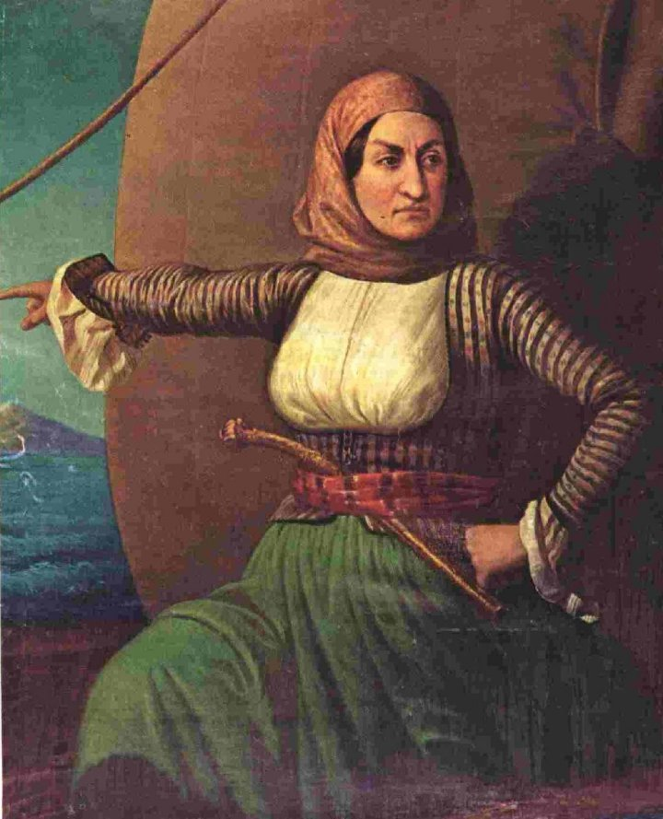

Μ.Π Ε’2

